Классификация ХО

Первая криминалистическая классификация холодного оружия была предложена Н.И. Емельяновым [3]. В дальнейшем она была развита и дополнена в трудах Е.Н. Тихонова [4], А.И. Устинова [5], А.С. Подшибякина [6], В.М. Плескачевского [7].

По назначению
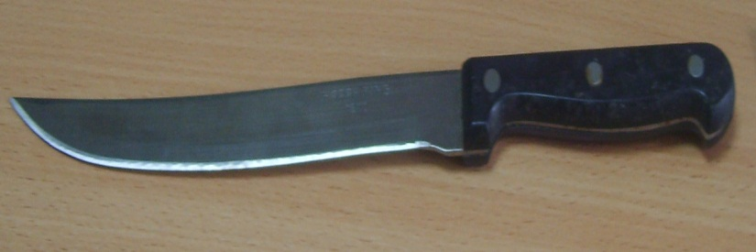
- боевое
- гражданское
- служебное
- криминальное [1]

Рис. 1. Нож хозяйственно-бытового назначения

